- Можно не переходить на ЕНС?

Единый налоговый счет – это не новый режим налогообложения, а новый порядок учета начисленных и уплаченных налогов и взносов. Все налоги перечисляются в бюджет единым налоговым платежом (ЕНП) по одному КБК. Поступившая сумма автоматически распределяется между обязательствами налогоплательщика .

Отказаться от нового порядка и использования ЕНС нельзя — он обязательный. Федеральный закон от 14.07.2022 № 263-ФЗ
С 01.01.2023 года эти правила действуют для всех.

При этом в 2023 году предусмотрена возможность уплаты налогов с указанием КБК, ОКТМО, налогового периода.

Представление уведомления об исчисленных суммах в данном случае не требуется. Налоговая самостоятельно, на основании платежных документов, сформирует соответствующее уведомление.

Минусы такой альтернативы:
- необходимо заполнить и представить в банк платежки по всем авансам и обособленным подразделениям, заполнив 15 реквизитов в каждом платежном поручении;
- исправить ошибку в платежке можно только подав уведомление.
Важно! Рекомендуем использовать уведомление вместо платежного поручения.
С правилами и примерами формирования платежных документов можно ознакомиться на промо-странице о ЕНС https://www.nalog.gov.ru/rn77/ens/

- При наличии зачтенной в счет исполнения предстоящих обязанностей суммы по одному налогу и недоимки по-другому будет ли автоматически проводиться зачет?

При возникновении отрицательного сальдо ЕНС, ранее зачтенная в счет исполнения предстоящих обязанностей сумма по конкретному налогу возвращается на ЕНС. После этого происходит зачет возвращенной суммы в счет погашения возникшей задолженности. ст. 4 Федерального закона от 14.07.2022 N 263-ФЗ.

- Когда будут отражены корректные данные в обновленных с 2023 года личных кабинетах налогоплательщиков?

Процесс актуализации сведений 2022 года в переходном периоде в отдельных случаях может требовать сверки с налогоплательщиком. Для этого в настоящее время можно направить в налоговую письменное обращение, либо посетить налоговую лично и провести индивидуальную сверку.
До окончания сверок взыскания или привлечения к ответственности за неуплату происходить не будут.
Письмом ФНС России № ЕД-26-8/2@ от 26.01.2023.

На данный момент обновление данных в Личном кабинете происходит в течение 1 суток. Если по истечению этого времени информация, представленная в Личном кабинете, вызывает у Вас вопросы, уточните состояние сальдо ЕНС в своем налоговом органе или с помощью сервиса «Оперативная помощь: разблокировка счета и вопросы по ЕНС».

- Если в Личном кабинете недоступен раздел «ЕНС», как я узнаю, что оплата задолженности произведена?

Проверить, имеете вы задолженность или нет, можно запросив Справку об исполнении налогоплательщиком (плательщиком сборов, плательщиком страховых взносов, налоговым агентом)обязанности по уплате налогов, сборов, страховых взносов, пеней, штрафов и процентов. Приказ ФНС России от 23.11.2022 № ЕД-7-8/1123@

Для запроса справки следует использовать режим «Сообщения» (значок «Конверт») – «Обратиться в налоговый орган» - «Запросить справку (документы)»

Обращаем внимание, для отправки запроса требуется электронная подпись, которая оформляется для физических лиц, в Личном кабинете ФЛ. Юридические лица и Индивидуальные предприниматели получают ЭП в Удостоверяющих центрах ФНС России.

Пароль к сертификату ЭяП следует оформить в Личном кабинете в разделе «Настройка профиля» - «Электронная подпись» (чтобы перейти в данный раздел наведите мышкой на Фамилию).

Направить запрос можно через в разделе «Налоги» выбрав в правой части экрана «Запрос справки об исполнении по уплате налогов».

Можно ознакомиться с задолженностью сайте Госуслуг. Обратите внимание, что сведения на сайте Госуслуг обновляются в течение 10 рабочих дней.

- Почему я должен платить в Тулу, я там никогда не проживал и не имею никакого отношения к Туле?
С 01.01.2023 все платежи, которые администрируют налоговые органы, теперь отражаются на отдельном казначейском счете в Управлении Федерального казначейства по Тульской области. Это не влияет на учет платежей в налоговом органе. Если вы указали свой ИНН, деньги будут отражены на вашем ЕНС и перераспределены по соответствующим налогам и бюджетам с учетом места регистрации, ведения деятельности или нахождения объектов налогообложения. Получателем является Межрайонная инспекция ФНС России по управлению долгом (часто встречаемое сокращение МИпоУД, МИпоУДОЛ). Для погашения задолженности вы видите реквизиты, необходимые для погашения задолженности.
https://www.nalog.gov.ru/rn77/ens/#block05ancor

6. Я все заплатил, а по-прежнему отражается долг, но в меньшем размере. Что это за долг?

В соответствии со ст. 75 НК РФ пени начисляются за каждый день до полного погашения обязательств по налогам, взносам. В переходный период расчет пени производится на основании любых операций на ЕНС, в том числе произведенных оплат. В последующем, сведения о сальдо ЕНС будет обновляться ежедневно. Таким образом, Вам произведен расчет пени по дату произведенного платежа. Вам необходимо погасить оставшуюся задолженность. Учитывая, что налоговым органом самостоятельно производятся зачеты с ЕНП в погашение задолженности (в соответствии со ст. 45 НК РФ) Вы можете производить платежи в большем размере, при этом положительное сальдо ЕНС будет доступно для возврата.

7. Почему я заказал справку 07.02.2023, а пришла Справка об исполнении обязанности по уплате налогов на другую дату?

Справки могут формироваться налоговым органом в течение десяти рабочих дней. Так как сальдо может за указанный период измениться, то все справки выдаются на дату их формирования. Приказ ФНС России от 23.11.2022 № ЕД-7-8/1123@
п.10 ст. 32 НК РФ данные в справке отражаются на дату формирования.

8. Почему я плачу задолженность по исполнительному производству по одному налогу, а налоговый орган учитывает их в уплату других налогов.

С 01.01.2023 платежи распределяются в соответствии со ст.45 НК РФ. В первую очередь погашаются недоимки, затем текущие начисления, затем пени, проценты и штрафы. Если поступившего платежа не хватает для полного погашения задолженности, то денежные средства распределяются пропорционально размеру обязательства одной очереди.
Например, на текущую дату вы имеете отрицательное сальдо ЕНС 42 тыс. рублей. В том числе долг по транспортному налогу 10 тыс. рублей, по страховым взносам за периоды до 2017 года – 30 тыс. рублей, пени – 2 тыс. рублей. От приставов по судебному приказу на взыскание транспортного налога, полученному в 2022 году, поступило в качестве ЕНП 4 тыс. рублей. Платеж распределится следующим образом: 1 тыс. рублей на транспортный налог, 3 тыс. рублей на страховые взносы. После распределения платежа сальдо ЕНС составит 38 тыс. рублей: долг по транспортному налогу 9 тыс. рублей, по страховым взносам за периоды до 2017 года – 27 тыс. рублей, пени – 2 тыс. рублей.

9. Если раздел «ЕНС» недоступен, то как мне вернуть деньги, подлежащие возврату в соответствии с предоставленным вычетом по декларации 3-НДФЛ.
Рекомендуем заполнять заявление о распоряжении путем возврата в составе декларации. Если Вы заполняете декларацию онлайн, то необходимо выбрать счет на данном этапе:
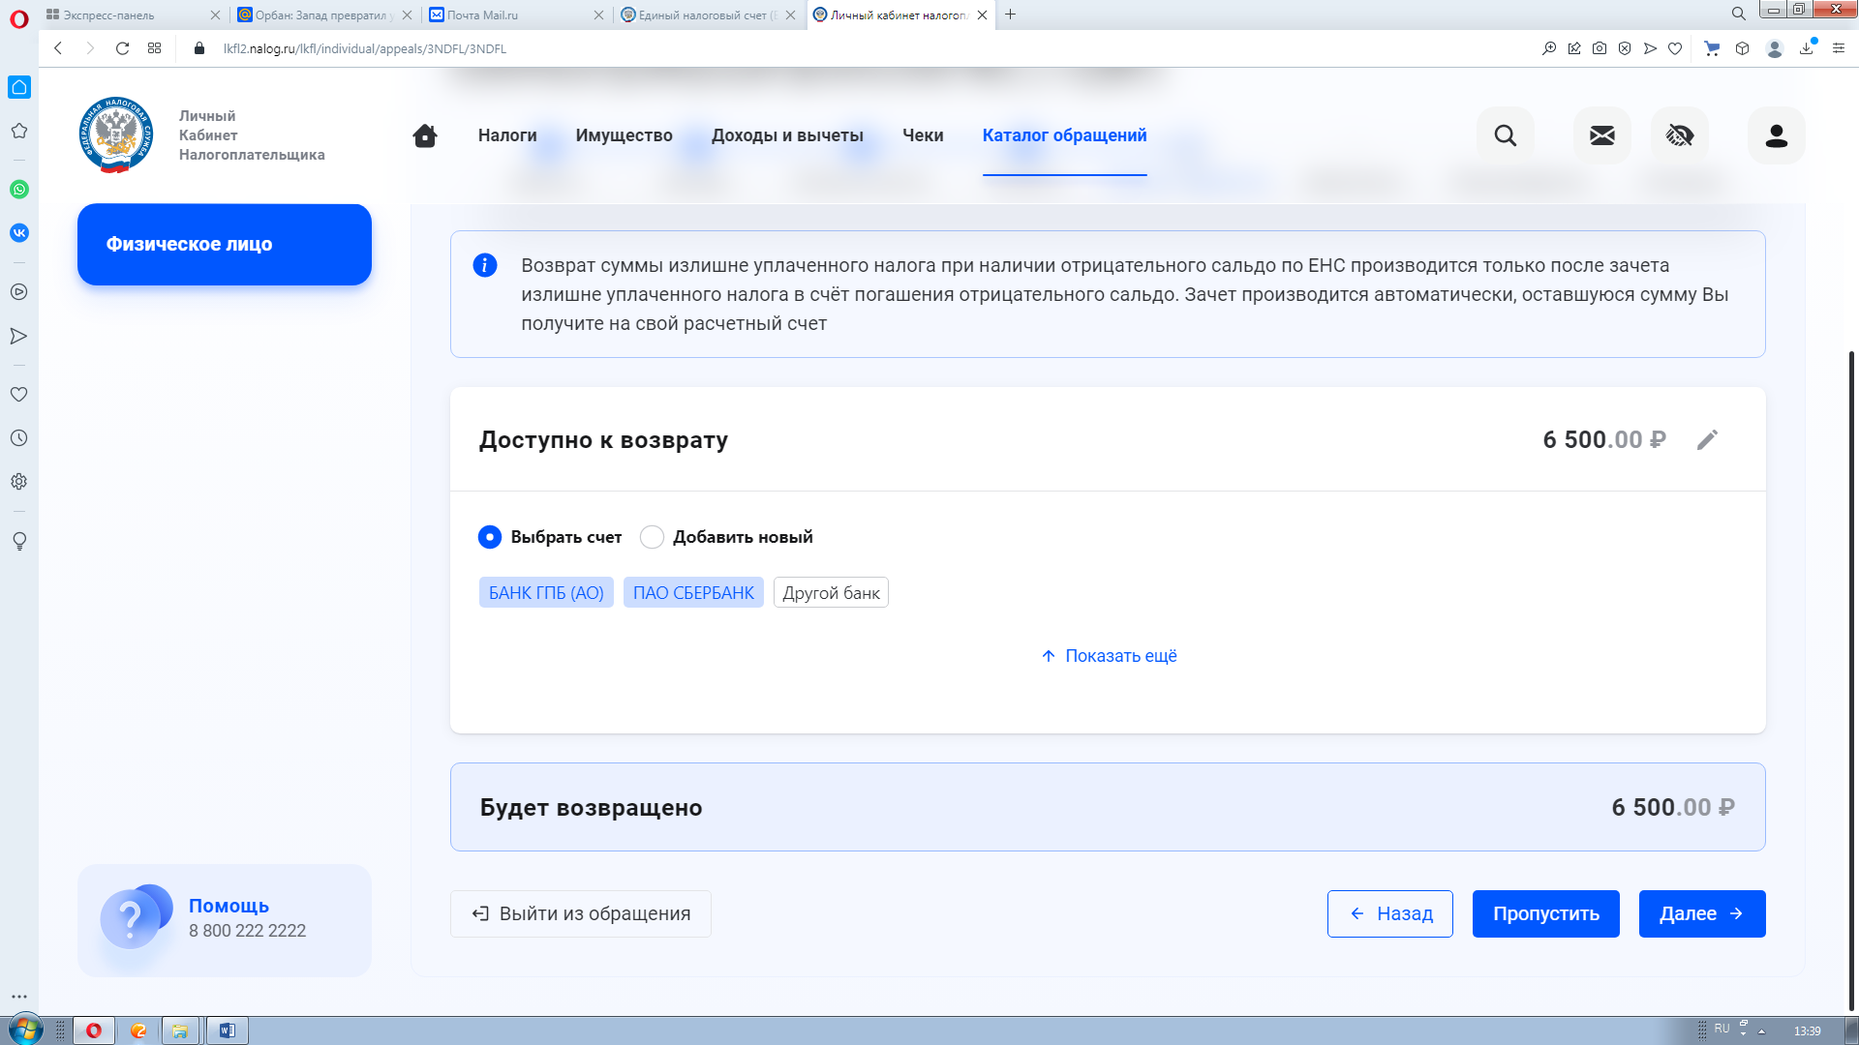
Если вы заполняете декларацию с использованием программы «Декларация» вам необходимо поставить галку на «Сформировать заявление о возврате налога в рамках декларации» и на соответствующей вкладке указать реквизиты счета.
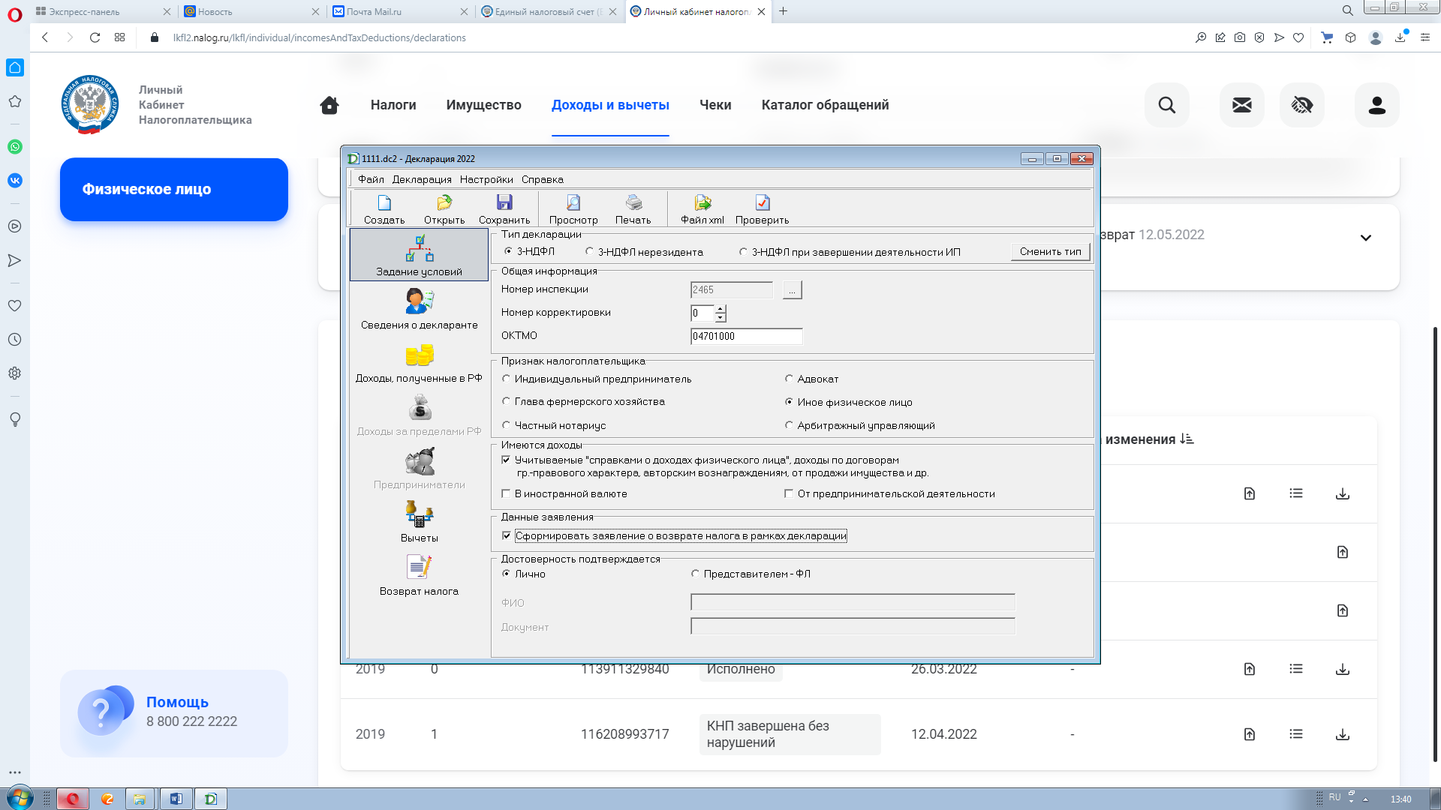
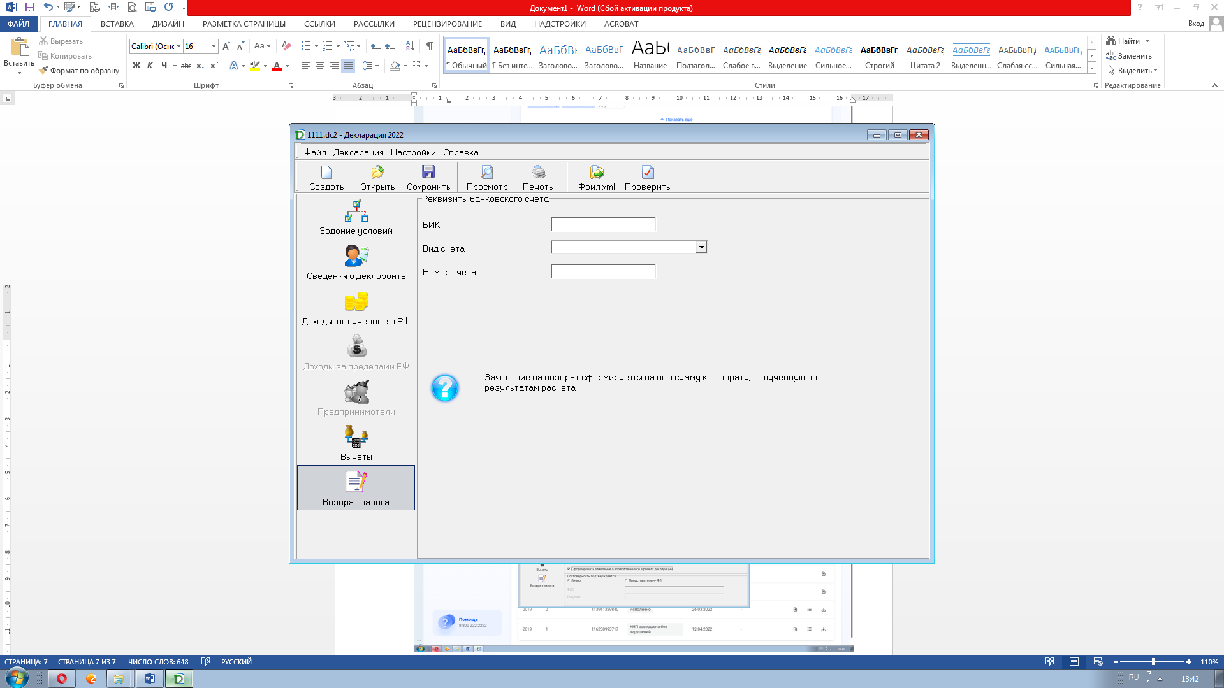
Обратите внимание, если вы подаете уточненную декларацию, то следует указать разницу между суммами, подлежащими возврату по «первичной» декларации и по «уточненной» декларации. 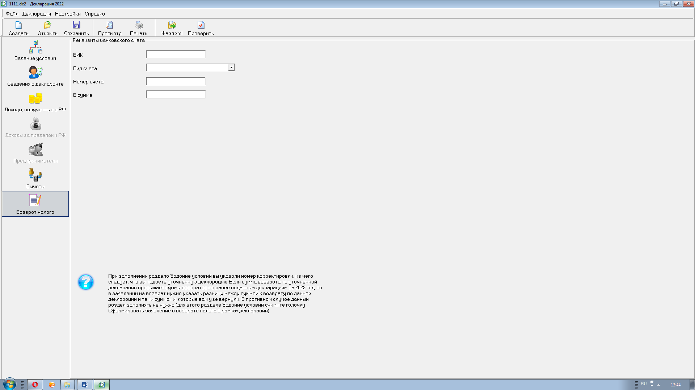Если же сумма по «уточненной» декларации меньше, чем по «первичной» декларации, то заполнять заявление в «уточненной» декларации НЕ нужно.

10. Как вернуть переплату по ЕНП?

Вернуть переплату можно на основании заявления. Причем в настоящее время исключается ограничительный трехлетний период на возврат/зачет для сумм уплаченных/зачтенных после 2020 года.
Заявление о возврате налогоплательщик может подать в налоговый орган по месту своего учета в электронной форме - по телекоммуникационным каналам связи (ТКС), подписав усиленной квалифицированной электронной подписью (УКЭП) или через «Личный кабинет налогоплательщика», подписав электронной подписью налогоплательщика или в бумажном виде. Физические лица также могут подать заявление в составе налоговой декларации 3-НДФЛ.
Если положительное сальдо ЕНС меньше суммы, заявленной к возврату, то деньги вернут в пределах положительного остатка. Поручение на возврат будет направлено в Казначейство России не позднее дня, следующего за днем после получения заявления от налогоплательщика.
Если в налоговом органе отсутствует информация о счете, указанном в заявлении плательщика, срок возврата увеличится на период получения налоговым органом данной информации от банка. Банк должен предоставить ответ в течение 3 рабочих дней.

11. В ЛК ИП до конца 2022 года был раздел, в котором можно было увидеть переплату за все прошедшие периоды и вернуть их, указав любой из открытых на заявителя счет. Сейчас этого функционала нет. Вернется ли указанный функционал или процедура поменялась?
В ЛК ИП переплата указана в окне «Сальдо ЕНС». Для ее возврата необходимо перейти в раздел ЕНС, нажав на главном экране «Перейти в ЕНС», далее в окне «Сальдо ЕНС» необходимо кликнуть «распорядится сальдо», затем выбрать «Заявление о распоряжении путем возврата».

12. Где в личном кабинете, заполнять заявление на зачет страховых, чтобы уменьшить авансовый по УСН?
Вся информация доступна налогоплательщикам в разделе «Руководство пользователя», которую можно скачать в личном кабинете налогоплательщика.
Уведомление об исчисленных суммах налогов, авансовых платежей по налогам, сборов, страховым взносам то:
- в ЛК ЮЛ для формирования уведомления об исчисленных суммах налогов, авансовых платежей по налогам, страховых взносов выбирает в меню пункт «Заявления. Запросы», раздел «ЕНС» и подпункт «Уведомление об исчисленных суммах» или на главной странице в блоке «Заявления. Запросы» в разделе «ЕНС» для «Уведомление об исчисленных суммах» нажимает «перейти». Также перейти к формированию уведомления можно на странице «Единый налоговый счет» в нижней части страницы по ссылке «Сформировать уведомление об исчисленных суммах»;
- в ЛК ИП для формирования уведомления об исчисленных суммах налогов, авансовых платежей по налогам, сборов, страховых взносов (далее – уведомление) переходит в раздел «Жизненные ситуации». Затем выбрать раздел «Сформировать уведомление об исчисленных суммах»» или на главной странице переходи на страницу «Единый налоговый счет», нажав на «Перейти в ЕНС» и в нижней части в блоке «Заявления. Запросы» переходит по ссылке «Сформировать уведомление об исчисленных суммах».

13. У меня некорректное сальдо по ЕНС. Что делать?
Для уточнения сальдо ЕНС налогоплательщик может обратиться в налоговый орган по месту учета для проведения индивидуальной сверки. (Письмо ФНС России № ЕД-26-8/2@ от 26.01.2023).

В случае если заявитель является представителем юридического лица или индивидуальным предпринимателем, то можно заполнить запрос на официальном сайте ФНС России (www.nalog.gov.ru) в разделе «Всё о ЕНС» сервиса «Оперативная помощь: разблокировка счета и вопросы по ЕНС» (https://www.nalog.gov.ru/rn77/service/unblock/), указав ИНН, наименование организации (ФИО индивидуального предпринимателя) и номер телефона.
С целью урегулирования вопроса, по указанному в запросе номеру телефона, в кратчайшие сроки, с заявителем свяжется специалист ФНС России.

14. Не могу вовремя получить справку о задолженности, что делать?
Справка о задолженности – предусмотрена п.10 ст. 32 Налогового кодекса РФ справка «об исполнении обязанности по уплате налогов». Срок ее выдачи составляет 10 рабочих дней. Если по каким-либо причинам Вам не удалось ее получить по запрошенному каналу, можно обратиться лично в налоговый орган.
15. Как провести сверку с налоговой?
Привычный акт сверки с 01.01.2023г. отсутствует в ст. 21 и 32 НК РФ. Предоставление акта не предусмотрено. Его заменили следующие документы:
- Справка об исполнении налогоплательщиком (плательщиком сборов, плательщиков страховых взносов, налоговым агентом) обязанности по уплате налогов, сборов, страховых взносов, пеней, штрафов, процентов (Приказ ФНС России от 23.11.2022 № ЕД-7-8/1123@).
- Справка о наличии положительного, отрицательного или нулевого сальдо единого налогового счета налогоплательщика (Приказ ФНС России от 30.11.2022 № ЕД-7-8/1128@).
- Справка о принадлежности сумм денежных средств, перечисленных в качестве единого налогового платежа налогоплательщиками, плательщиками сбора, плательщиками страховых взносов или налогового агента (Приказ ФНС России от 30.11.2022 № ЕД-7-8/1128@).

Справка о наличии положительного, отрицательного или нулевого сальдо ЕНС и о принадлежности сумм денежных средств, перечисленных в качестве ЕНП, предоставляются в течение пяти дней со дня поступления соответствующего запроса, а справка об исполнении обязанности по уплате налогов, сборов, пеней, штрафов, процентов - в течение десяти дней.

Запрос на получение справки можно подать на бумаге лично/через представителя по доверенности, либо посредством ТКС, подписав усиленной квалицированной электронной подписью.

Все переплаты и задолженности учитываются в сальдо ЕНС. При несогласии с сальдо налогоплательщику необходимо лично обратиться в свой налоговый орган для проведения индивидуальной сверки.

16. Я перевел средства на ЕНП. Почему сначала погасились долги?
Распределение единого налогового платежа по обязательствам налогоплательщика осуществляется на основании поданных Уведомлений и деклараций в автоматическом режиме по правилам, установленным Налоговым кодексом Российской Федерации.
При этом в случае наличия задолженности в первую очередь платежи идут на ее погашение в соответствии с п.8 ст.45 Налогового кодекса РФ по хронологии её возникновения задолженности, затем на налоги с текущим сроком уплаты, после – на погашение пеней, процентов, штрафов.

17. Как разыскать потерявшийся платеж?
Чтобы инициировать розыск платежа, Вам необходимо подать обращение в налоговый орган по месту постановки на учет. Это можно сделать как через Личный кабинет налогоплательщика или ТКС, так и на бумаге. Рассмотрение данного обращения осуществляется в соответствии с Федеральным законом от 02.05.2006г. № 59- ФЗ

18. Что такое совокупная обязанность и как она формируется?
Совокупная обязанность по уплате налогов и сборов – это сумма налогов, авансовых платежей, сборов, страховых взносов, пеней, штрафов, процентов, которую налогоплательщик обязан перечислить в счет погашения своих обязательств перед бюджетом Российской Федерации, а также сумма налога, подлежащая возврату в бюджет. Она отображается на Едином налоговом счете налогоплательщика.

Формируется совокупная обязанность на основании документов, которые имеются в налоговой. К ним относятся:

1. декларации;
2. уведомления;
3. расчеты/перерасчеты суммы налога по автоматизированной упрощенной системе налогообложения (АУСН) и налога на профессиональный доход (НПД);
4. сообщения об исчисленных налоговой суммах налогов;
5. решения налогового органа о предоставлении отсрочки, рассрочки;
6. решения по результатам мероприятий налогового контроля;
7. судебные акты, решения вышестоящих органов и исполнительные документы.

19. Что будет с долгом, по которому пропущен срок взыскания?
Такой долг будет исключен из сальдо ЕНС. Если суд не восстановит возможность его взыскания, сумма долга не будет влиять на состояние Ваших расчетов с бюджетом и будет исключена из справки об исполнении обязанности.

20. В какие сроки единый налоговый платеж учитывается на едином налоговом счете?

Единый налоговый платеж учитывается на едином налоговом счете со дня:
1. предъявления в банк поручения на перечисление денежных средств со счета налогоплательщика (иного лица) в бюджетную систему РФ (при наличии на счете, с которого осуществляется перечисление, достаточного денежного остатка на день платежа);
2. передачи физическим лицом в банк поручения на перечисление в бюджетную систему РФ без открытия счета в банке денежных средств, предоставленных банку физическим лицом (при условии достаточности денежных средств для перечисления);
3. отражения на лицевом счете организации, которой открыт лицевой счет, операции по перечислению соответствующих денежных средств в бюджетную систему РФ;
4. внесения физическим лицом в банк, кассу местной администрации, организацию федеральной почтовой связи либо в многофункциональный центр предоставления государственных и муниципальных услуг наличных денежных средств для их перечисления в бюджетную систему РФ;
5. перечисления судебным приставом-исполнителем денежных средств в качестве единого налогового платежа, взысканных в рамках исполнительного производства;
6. предъявления в банк поручения на перечисление в бюджетную систему РФ денежных средств со счета налогоплательщика (иного лица) в банке при наличии на нем достаточного денежного остатка на день платежа в счет возмещения ущерба, причиненного бюджетной системе РФ в результате преступлений, за совершение которых статьями 198 - 199.2 Уголовного кодекса Российской Федерации предусмотрена уголовная ответственность.

21. Какую сумму необходимо платить в качестве ЕНП?

Единым налоговым платежом на Единый налоговый счет может быть направлена любая сумма. Вы можете вносить деньги несколькими платежами, или одним, главное, чтобы в срок уплаты на ЕНС сформировалась сумма, достаточная для исполнения налоговых обязательств.

22. Обязательно ли вносить ЕНП заранее?

Нет, не обязательно.
Вы вправе направить средства на ЕНС заранее, только если Вам так удобнее. Кроме того, Вы можете вносить деньги несколькими платежами, главное, чтобы в срок уплаты на ЕНС находилась достаточная для исполнения обязательств сумма.

